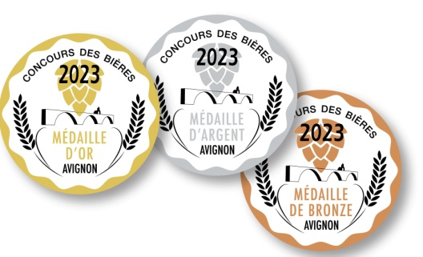
Concours des bières – Avignon
Samedi 17 février 2024
Institut Universitaire de Technologie
Campus Jean-Henri Fabre
337 chemin de Meinajariès
Agroparc - Montfavet
Bulletin individuel d’inscription dégustateur
Votre participation sera confirmée par mail ou par téléphone
A retourner avant le 31 janvier 2024
Concours des bières d’Avignon
Maison de l’Agriculture bâtiment B – 97 chemin de Meinajariès
BP 91282 – 84911 - Avignon cedex 9

Courriel : info.cdbavignon84@gmail.com |  |  |  |  | Site internet : www.concoursdesbieres-avignon.fr
Contact : Dominique au 04 90 33 03 32 // 07 87 57 92 55
Retrouvez-nous sur notre page Facebook « Concours des bières Avignon »
Les bulletins illisibles ou incomplets ne pourront pas être pris en compte

Madame ☐ | Monsieur ☐
Nom : |  |  |  |  | Prénom :
Adresse :
 |  | Code postal : |  |  |  |  | Commune :
Téléphone : |  |  |  |  | Courriel :
Cadre réservé à l’organisation

N° de clé :

Précisez votre collège
1 - Professionnel | Brasseur ☐ |  |  |  | Caviste ☐
 | Bar à bières ☐ |  |  |  | Sommelier ☐
Autre (précisez) : |  |  |  | Votre établissement :
2 – Dégustateur averti ☐ |  | Précisez les stages et (ou) concours auxquels vous avez participé
3 – Dégustateur amateur ☐
A noter qu’une collation sera proposée à l’issue du concours

